499


ARTM-24温度巡检仪

使用说明书V1.1

安科瑞电气股份有限公司

申 明
版权所有，未经本公司之书面许可，此手册中任何段落，章节内容均不得被摘抄、拷贝或以任何形式复制、传播，否则一切后果由违者自负。
本公司保留一切法律权利。

本公司保留对本手册所描述之产品规格进行修改的权利，恕不另行通知。
订货前，请垂询当地代理商以获悉本产品的最新规格。

目 录

1. 安装使用指南 1
1.1 概述 1
1.2 技术指标 1
1.3 产品安装及尺寸 2
1.4 接线方法 3
1.5 传感器类型设置和通道投退说明 4
1.5.1调试软件传感器类型设置和通道投退设置 4
1.6 告警说明 5
1.6.1调试软件告警设置 6
1.7 传感器介绍 7
1.7.1PT100参数 7
1.7.1.1 PT100规格 7
1.7.1.1 PT100外形尺寸：（单位：mm） 7
1.7.2 NTC参数 7
1.7.2.1 NTC规格 7
1.7.2.2 NTC外形尺寸：（单位：mm） 7
2.通讯 8
2.1通讯口通讯指南 9
2.2通讯格式详解 9
2.2.1 读取数据（功能码03H/04H） 9
2.2.2 预置单个寄存器（功能码06H） 9
2.2.3 预置多个寄存器（功能码10H） 9
2.3 通讯地址表 10

1. 安装使用指南

1.1 概述
ARTM-24温度巡检仪可接入NTC、PT100/PT1000、热电偶传感器，主要应用于低压电气节点、变压器绕组、电机绕组等场所测温。

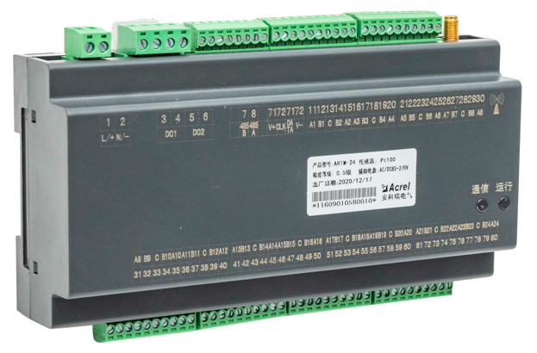
图1.1 ARTM-24

1.2 技术指标
技术指标  功能 |  | 指标
 |  | ARTM-24
测量通道数 |  | 24
输入信号 |  | NTC：R25=10.00kΩ；B25/50=3380K；  NTC：R25=50.00kΩ；B25/50=4150K；  NTC：R25=100.00kΩ；B25/50=3950K；  PT100/PT1000：三线制  热电偶支持K、T、J、E、N型。
测温范围 |  | NTC：-40℃～140℃；  PT100：最大支持-200℃～850℃，实际范围视PT100定；  PT1000：最大支持-200℃～850℃，实际范围视PT1000定；  热电偶：最大支持-200℃～1372℃，实际范围视热电偶型号定。
精度等级（标准信号） |  | NTC：±1℃；  PT100/PT1000：-200℃~200℃，±1℃；+200℃~850℃，±1%；  热电偶：1% 。
辅助电源 | 电压范围 | AC85~265V/DC100-350V,DC12~30V
辅助电源 | 功耗 | <=2W
报警输出 | 路数 | 2组常开
报警输出 | 容量 | AC250V/5A,DC30V/5A
温湿度输入 | 路数 | 1（选配）
温湿度输入 | 环境温度 | ±1℃
温湿度输入 | 环境湿度 | ±3%
通讯 | 协议 | MODBUS-RTU
通讯 | 接口 | RS485
通讯 | 波特率 | 2400,4800,9600,19200
环境要求 | 工作温度 | -20℃~55℃
环境要求 | 工作湿度 | <=95%

1.3 产品安装及尺寸
ARTM-24温度巡检仪，采用导轨（DIN35mm）安装方式。
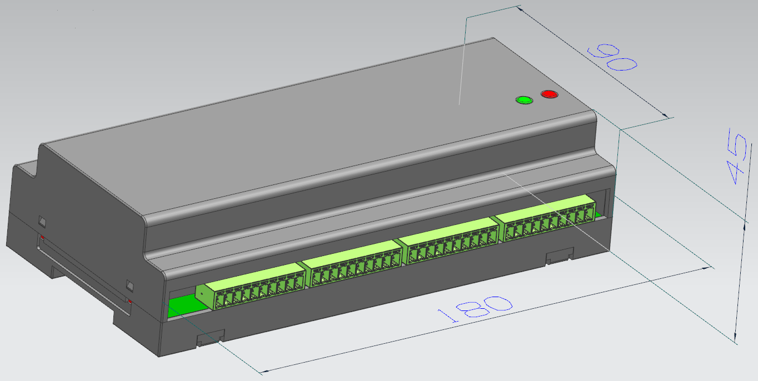
图1.2 ARTM-24尺寸图
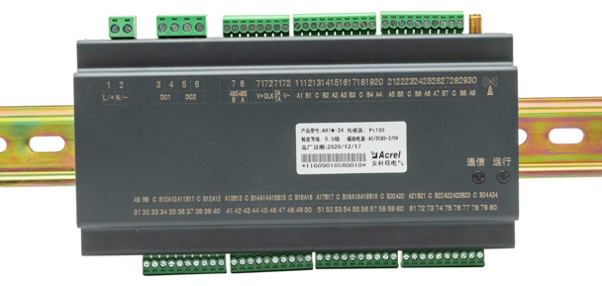
图1.3 ARTM-24安装图

1.4 接线方法
1、2号为辅助电源端子，3、4号为DO1输出，5、6号为DO2输出，7、8号为RS485接口的B、A端子，71、72、73、74号为为温湿度的V+、CLK、DATA、V-端子。
PT100/PT1000接线参考图1.4。11~13号为PT100/PT1000的第1路接线端子，13~15号为PT100/PT1000的第2路接线端子，以此类推。PT100/PT1000为一根A线，两根B线，将PT100/PT1000的A线接入端子标号为A的端子号，两根B线接入标号为B和C标号的端子号。
NTC接线参考图1.5。12~13号为NTC的第1路接线端子，13~14号为NTC的第2路接线端子，以此类推。
热电偶接线参考图1.6。11~12号为热电偶的第1路接线端子，11号接TC-，12接TC+，14~15号为热电偶的第2路接线端子，14号接TC+，15号接TC-，以此类推。
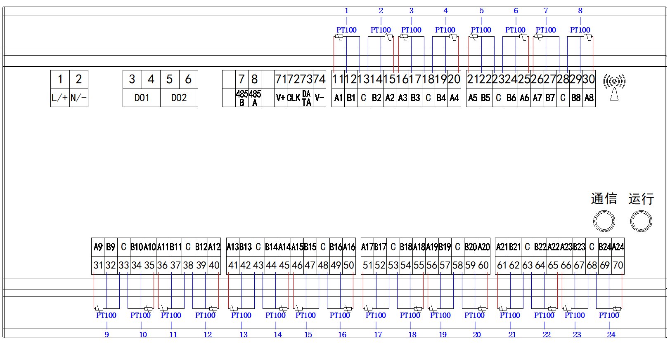
图1.4 ARTM-24 PT100接线图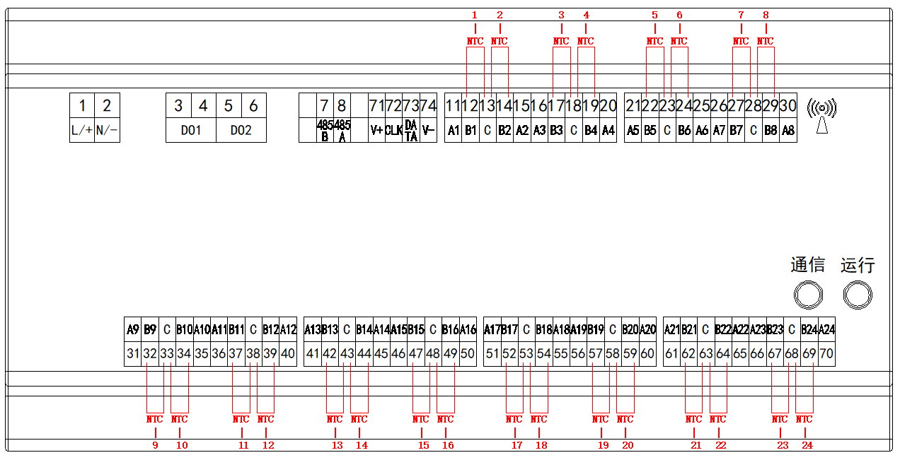图1.5 ARTM-24 NTC接线图

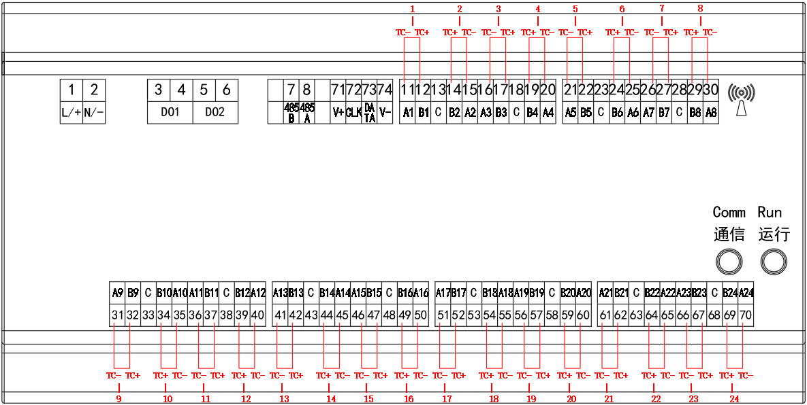

图1.6 ARTM-24 热电偶接线图

1.5 传感器类型设置和通道投退说明

1.5.1调试软件传感器类型设置和通道投退设置
打开“ARTM-24调试软件”，点击“通讯”按钮，端口选择电脑中对应设备端口（可通过右击我的电脑-属性-设备管理器-端口，查看对应的端口）。如图1.7所示。
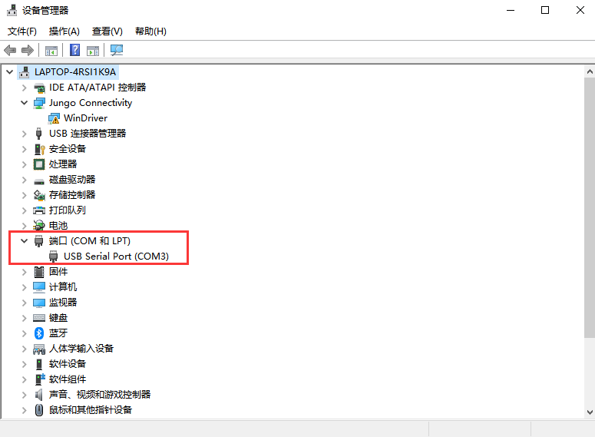
图1.7 设备端口
选择波特率，默认9600，点击“连接”，设备类型一栏显示型号和版本，表示装置已经连接成功，可以通讯。如图1.8所示。

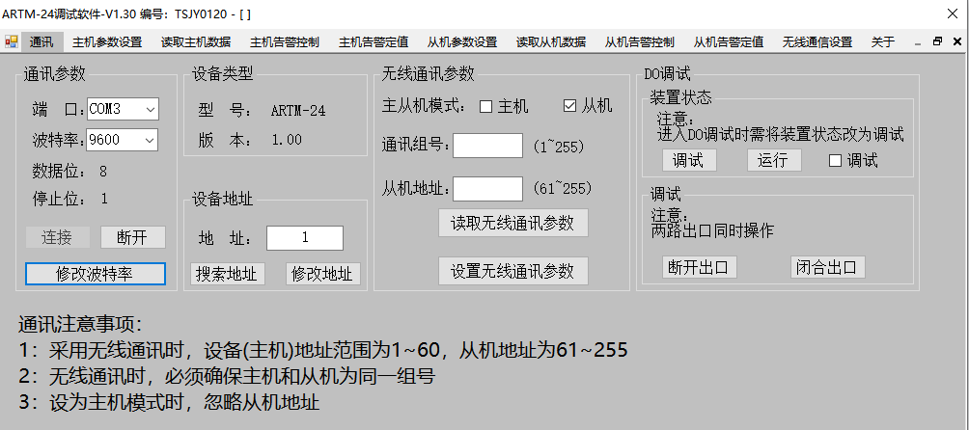
图1.8 ARTM-24调试软件通讯界面
在“主机参数设置”界面，按照装置所接的传感器类型进行选择，点击“配置传感器”按钮，
根据装置接入的传感器路数勾选接线通道，并点击“写入通道控制字”按钮即可完成设置。如图1.9所示。
注：如果将传感器类型设置为热电偶类型，设置完成后，请将装置重新上电。
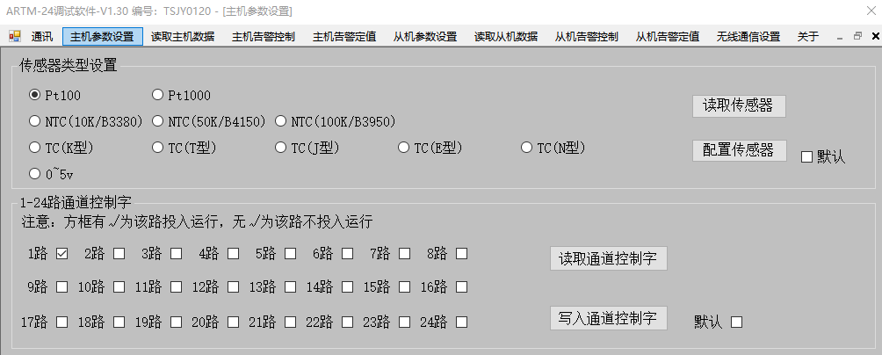
图1.9 ARTM-24调试软件主机参数设置界面

1.6 告警说明
ARTM-24温度巡检仪每一路可分别投入或退出告警功能，默认为24路全部投入。
装置告警功能有两种越限告警机制，分别为AL1越限告警和AL2越限告警，且告警方向均可设为高温或低温告警。AL1默认告警方向为高温告警，告警值为60℃，回滞量默认为0；AL2默认告警方向为高温告警，告警值为80℃，回滞量默认为0。
DO1出口对应24路的AL1告警功能，当AL1设为高温告警，测量值>告警值，DO1闭合；测量值<告警值-回滞量，DO1断开； AL1告警设为低温告警，测量值<告警值，DO1闭合；测量值>告警值+回滞量，DO1断开；DO2出口对应24路的AL2告警功能，告警逻辑同DO1出口。

1.6.1调试软件告警设置
在“主机告警控制”界面，点击“读取告警控制字”按钮，可查看24路告警控制字投退状态；只需对24路选择为投入或不投后点击“写入告警控制字”按钮，即可更改告警投退。如图1.10所示。
点击“读取AL1告警设置”按钮，可查看24路AL1告警方向；对24路的AL1告警设置选择为高温或低温告警后点击“写入AL1告警设置”按钮即可完成设置；AL2告警设置同AL1告警设置。如图1.10所示。
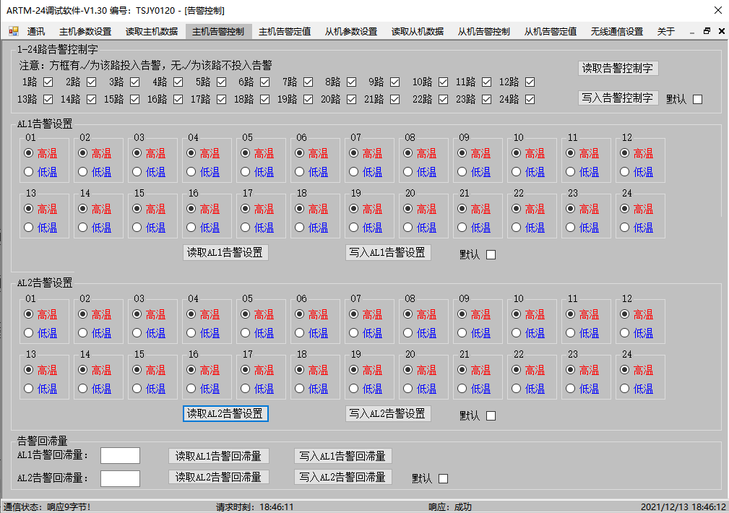
图1.10 ARTM-24调试软件主机告警设置界面
在“主机告警定值控制”界面，点击“刷新1-24路告警定值”按钮，可查看24路AL1和AL2告警温度定值；如需更改1-8路AL1和AL2告警温度定值，只需输入所需1-8路AL1和AL2温度告警定值后点击“写入1-8路告警定值”即可完成设置；9-16路、17-24路告警定值设置同1-8路告警定值设置。如图1.11所示。

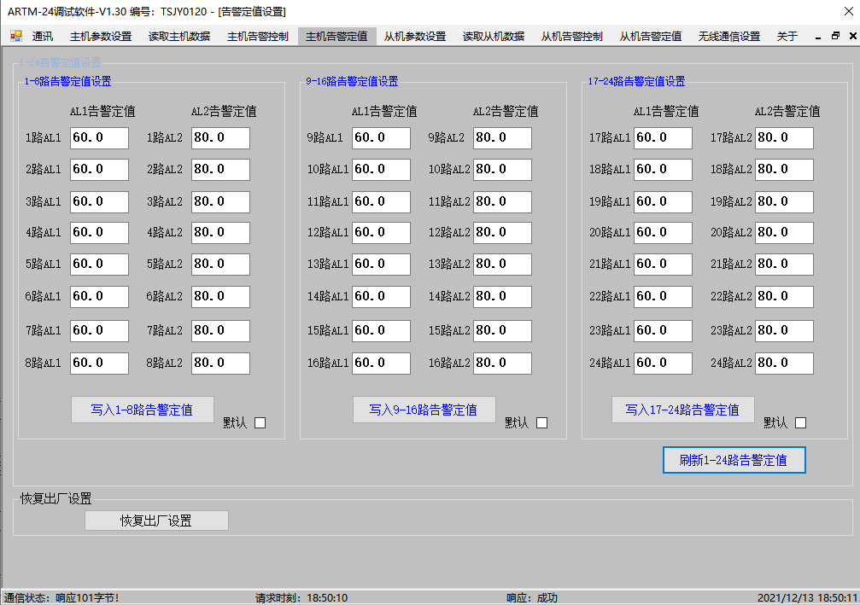
图1.11 ARTM-24调试软件主机告警定值设置

1.7 传感器介绍

1.7.1PT100参数

1.7.1.1 PT100规格
名称/型号 | TPS01TP100-2000
测温范围 | -50~200℃
接线方式 | 三线制
长度 | 2米

1.7.1.1 PT100外形尺寸：（单位：mm）
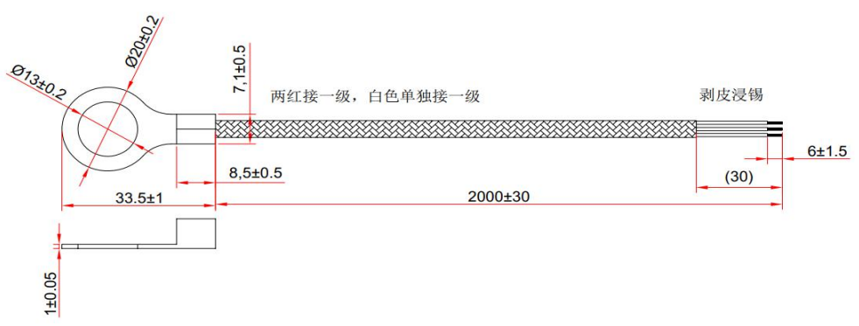
图1.12 ARTM-24 PT100尺寸图

1.7.2 NTC参数

1.7.2.1 NTC规格
名称/型号 | NTC-B150B/YTφ12-V01-2M  NTC-B150B/YTφ12-V01-4M  NTC-B150B/YTφ8-V01-2M  NTC-B150B/YTφ8-V01-4M
测温范围 | -40~140℃
阻值 | R25=50.00kΩ±1%；B25/50=4150K±1%
长度 | 2米或4米

1.7.2.2 NTC外形尺寸：（单位：mm）
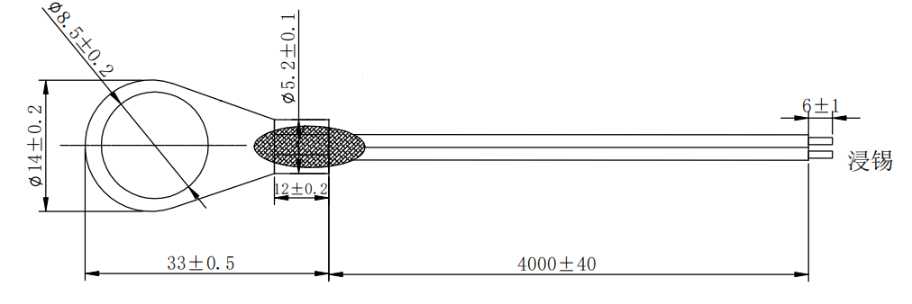
图1.13 ARTM-24 NTC(φ8)尺寸图
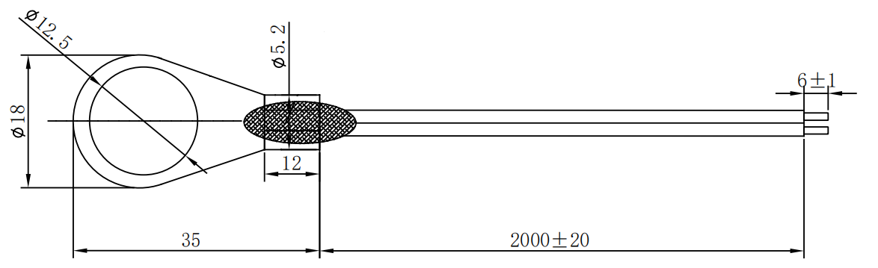
图1.14 ARTM-24 NTC(φ12)尺寸图

2.通讯
ARTM-24通讯共有两种方式，分别为485通讯口通讯和无线通讯。
无线通讯时需设置三个无线通讯参数。
1：无线通讯主从机模式
2：无线通讯通讯组号
3：无线通讯从机地址
无线通讯分为主从机模式，主从机需设置为相同的组号，组号范围为1~255；无线通信主机，需根据实际使用需求设置485通讯地址，范围为1-60。无线通信从机只需设置从机无线通信地址，范围61~255。上位机通过485与主机相连，即可通过无线的方式对从机的数据进行查询与更改。
例：主机485通讯口通讯地址为1，主机无线通讯组号为1；从机无线通讯组号为1，从机无线通讯地址为61(0x3D)。如图2.1所示。
1.查询主机数据
上位机发：01 03 00 00 00 03 05 CB
主机回：01 03 06 00 01 25 80 00 00 16 51
2.查询从机数据
上位机发：3D 03 00 00 00 03 00 F7
从机回：3D 03 06 00 01 25 80 00 00 17 50
两种通讯方式的通讯地址均参考2.3通讯地址表。
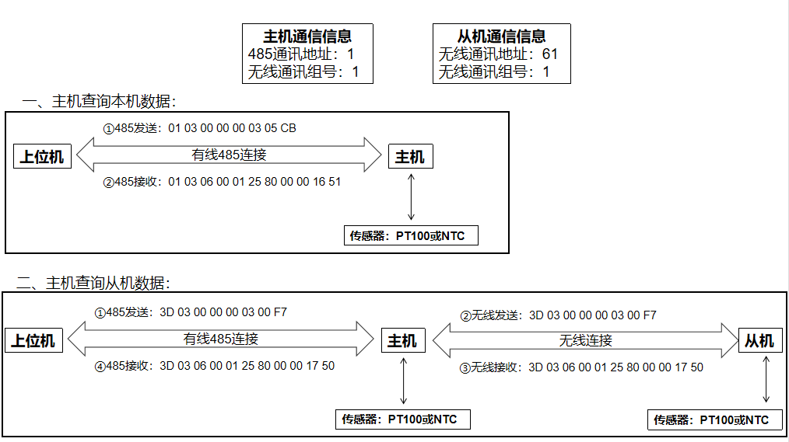
图2.1 通信拓扑图

2.1通讯口通讯指南
在本章主要讲述如何利用软件通过通讯口来操控24路温度巡检仪。本章内容的掌握需要您具有MODBUS协议的知识储备并且通读了本册其他章节所有内容，对本产品功能和应用概念有较全面的了解。本章内容包括：通讯应用格式详解，本机的参量地址表。

2.2通讯格式详解
本节所举实例将尽可能的使用如下表所示的格式，数据为十六进制。

2.2.1 读取数据（功能码03H/04H）
此功能允许用户获得设备采集与记录的数据及系统参数。主机一次请求的数据个数没有限制，但不能超出定义的地址范围。
例如，主机发送查询数据帧：
地址 | 功能码 | 起始地址 |  | 寄存器数量 |  | CRC16校验码
地址 | 功能码 | 高 | 低 | 高 | 低 | 高 | 低
01H | 03H | 00H | 00H | 00H | 03H | 05H | CBH
装置返回响应数据帧：
地址 | 功能码 | 字节数 | 数据1 |  | 数据2 |  | 数据3 |  | CRC16校验码
地址 | 功能码 | 字节数 | 高 | 低 | 高 | 低 | 高 | 低 | 高 | 低
01H | 03H | 06H | 00H | 01H | 25H | 80H | 00H | 00H | 16H | 51H

2.2.2 预置单个寄存器（功能码06H）
此功能码允许用户改变单个寄存器的内容，可通过此功能码将工作参数写入装置。
例如，主机发送：
地址 | 功能码 | 寄存器地址 |  | 预置值 |  | CRC16校验码
地址 | 功能码 | 高 | 低 | 高 | 低 | 高 | 低
01H | 06H | 00H | 00H | 00H | 02H | 08H | 0BH
装置返回响应数据帧：
地址 | 功能码 | 寄存器地址 |  | 预置值 |  | CRC16校验码
地址 | 功能码 | 高 | 低 | 高 | 低 | 高 | 低
01H | 06H | 00H | 00H | 00H | 02H | 08H | 0BH

2.2.3 预置多个寄存器（功能码10H）
此功能码允许用户改变多个寄存器的内容，可通过此功能码将工作参数写入装置。
例如，主机发送：
地址 | 功能码 | 起始地址 |  | 寄存器数 |  | 字节数 | 预置值1 |  | 预置值2 |  | CRC16
地址 | 功能码 | 高 | 低 | 高 | 低 | 字节数 | 高 | 低 | 高 | 低 | 高 | 低
01H | 10H | 00H | 00H | 00H | 02H | 04H | 00H | 02H | 25H | 80H | 49H | 5FH
装置返回响应数据帧：
地址 | 功能码 | 起始地址 |  | 寄存器数量 |  | CRC16校验码
地址 | 功能码 | 高字节 | 低字节 | 高字节 | 低字节 | 高字节 | 低字节
01H | 10H | 00H | 00H | 00H | 02H | 41H | C8H

2.3 通讯地址表
地址 | 参数 | 属性^{[1]} | 数值范围 | 数据类型
0000H | 通讯地址 | R/W | 无线模式为主机模式，地址范围：1-60，默认为1；无线模式为从机模式，地址范围：1-247，默认为1 | UWord
0001H | 通讯波特率 | R/W | 2400，4800，9600，19200；默认为9600 | UWord
0002H | 继电器输出状态 | R/W | bit0~bit1：AL1告警，AL2告警 | UWord
0003H | 1-16路AL1告警设置 | R/W | bit0~bit15：每一位对应一个路AL1的告警设置，0-低告警，1-高告警 | UWord
0004H | 17-24路AL1告警设置 | R/W | bit0~bit7：每一位对应一个路AL1的告警设置，0-低告警，1-高告警 | UWord
0005H | 1-16路AL2告警设置 | R/W | bit0~bit15：每一位对应一个路AL2的告警设置，0-低告警，1-高告警 | UWord
0006H | 17-24路AL2告警设置 | R/W | bit0~bit7：每一位对应一个路AL2的告警设置，0-低告警，1-高告警 | UWord
0007H | 环境温度 | R | 环境温度范围：-50~85.0 (×10)^{[2]} | Word
0008H | 环境湿度 | R | 环境湿度范围：0~100.0 (×10)^{[2]} | Word
0009H | 1-16路AL1告警状态 | R | 0-正常，1-告警。bit0~bit15：1路~16路AL1告警状态 | UWord
000AH | 17-24路AL1告警状态 | R | 0-正常，1-告警。bit0~bit7：17路~24路AL1告警状态 | UWord
000BH | 1-16路AL2告警状态 | R | 0-正常，1-告警。bit0~bit15：1路~16路AL2告警状态 | UWord
000CH | 17-24路AL2告警状态 | R | 0-正常，1-告警。bit0~bit7：17路~24路AL2告警状态 | UWord
000DH | 1~16路告警控制字 | R/W | 0-退出，1-投入；bit0~bit15：1~16路 | UWord
000EH | 17~24路告警控制字 | R/W | 0-退出，1-投入；bit0~bit7：17~24路 | UWord
000FH-003EH | 传感器温度告警定值 | R/W | 告警温度定值：第1路AL1告警设定值，第1路AL2告警设定值~第24路AL1告警设定值，第24路AL2告警设定值;范围：-200℃~1372℃（X10）^{[2]} | Word * 48
003FH-0056H | 温度传感器温度值 | R | 1~24路温度值；NTC范围：-40℃~140℃（X10）^{[2]}；PT100/PT1000范围：-200℃~850℃（X10）^{[2]}；热电偶范围：-200℃~1372℃（X10）^{[2]} | Word * 24
0057H | AL1告警回滞量 | R/W | 告警回滞量范围：0~100 | UWord
0058H | AL2告警回滞量 | R/W | 告警回滞量范围：0~100 | UWord
0059H | 预留 | R/W |  | UWord
005AH | 预留 | R/W |  | UWord
005BH | 无线通信运行模式 | R/W | 0-主机模式，1-从机模式，默认为1 | UWord
005CH | 无线通信通讯组号 | R/W | 1-255，默认为1 | UWord
005DH | 无线通信从机地址 | R/W | 61-255，默认为61，主机模式时忽略从机地址 | UWord
005EH-0075H | 传感器温升值 | R | 1~24路温升值,范围-200℃~1372℃（X10）^{[2]} | Word*24
0076H-008DH | 温度校准 | W | 1-24路温度校准，范围：-200℃~1372℃（X10）^{[2]} | Word*24
008EH-00A5H | 温度极值 | R | 1-24路温度极值，范围：-200℃~1372℃（X10）^{[2]} | Word*24
00A6H | 传感器类型 | R/W | 0-PT100，1-PT1000，2-K型热电偶，3-T型热电偶，4-J型热电偶，5-E型热电偶，6-N型热电偶，7-预留，8-NTC(10K_B3380)，9-NTC(50K_B4150)，10-NTC(100K_B3950) | UWord
00A7H | 1~16路通道控制字 | R/W | bit0~bit15：每一位对应一个通道投退，0-关闭，1-开启 | UWord
00A8H | 17-24路通道控制字 | R/W | bit0~bit7：每一位对应一个通道投退，0-关闭，1-开启 | UWord
注：[1] R—只读；W—只写； R/W—读/写。[2] ×10—读取时实际值乘以相应的倍数上传，写入时应乘以相应的倍数写入。

总部：安科瑞电气股份有限公司
地址：上海市嘉定区育绿路253号
电话：18702111076
QQ: 2885206556
邮箱：2885206556@qq.com
邮编:201801

